Зертханалық жұмыс 5: Өрттер

Осы уақытқа дейін сіз әртүрлі деректер құралдарымен жұмыс істеуге үйренген боларсыз. Сондықтан бұл зертханалық жұмыста қадамдық нұсқаулар аз болады, ал сізге әртүрлі спутниктік өнімдерді талдап, олардың мағынасын түсіндіру ұсынылады.

Бұл зертханалық жұмысты аяқтағаннан кейін сіз мыналарды үйренесіз:
- Спутниктік суреттерді пайдаланып, өрттерді анықтау және бақылау.
- Жоғарғы ауа қабатының архивтік бақылауларын алу.
- Өздігінен RGB визуализацияларын жасау.

2023 жылдың маусым айындағы өрттер

Бұл зертханалық жұмысты 2023 жылғы 8 маусымдағы өрттерді талдаудан бастаймыз.
Өрт туралы егжей-тегжейлі ақпаратқа көшпес бұрын, өңірдегі ірі масштабтағы атмосфералық жағдайды түсіну маңызды.
Сондықтан, алдымен сол күнгі атмосфера құрылымын қарастырайық.
Жоғарғы ауа қабатының архивтік бақылауларын Вайоминг университетінің Sounding Archive жүйесінен мына сілтеме арқылы табуға болады:
https://weather.uwyo.edu/upperair/sounding.html.

Сайттың жоғарғы мәзірінің суреті төменде көрсетілген.

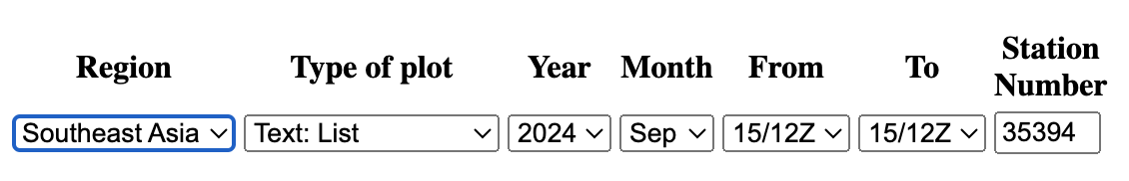
Аймақты "Southeast Asia" деп өзгертіңіз, бұл Қазақстанды ішінара қамтиды. "Type of plot" параметрін Skew-T немесе Stuve ретінде таңдаңыз (қайсысы сізге ыңғайлы болса). (7-зертханалық жұмыста біз спутниктен алынған Skew-T диаграммаларын егжей-тегжейлі қарастырамыз.)
Бастапқы уақытты 8 маусым 2023, 00 Z, ал аяқталу уақытын 9 маусым 2023, 00 Z деп белгілеңіз.
Содан кейін Қазақстанның солтүстігіндегі кез келген орынды басыңыз, сонда жаңа қойындыда жоғарғы ауа қабатының профильдері ашылады.
Профильдерді қараған кезде:
- Жер бетіне жақын ауа қаншалықты құрғақ екенін тексеріңіз.
- Төменгі деңгейдегі жел қаншалықты күшті екенін бақылаңыз.
Көріп тұрған жағдайлар өрттің пайда болуына қолайлы ма?

Геостационарлық бақылаулар

Біз мұрағатталған деректерді зерттейтін болғандықтан, Eumetview сайты ең жақсы таңдау болып табылады.

Еске сала кетсек, бұл сайт мына сілтемеде қолжетімді:

https://view.eumetsat.int

Алдымен MSG IODC деректерінен алынған Natural Color RGB жүктеңіз. (Авто жаңартуды өшіруді ұмытпаңыз!)

Ең үлкен өрт Қазақстанның шығыс шекарасында, Ресеймен шекараға өте жақын, 80.8° N, 50.5° E координаталарында орналасқан. Сондай-ақ, шекараның арғы жағында, дәл солтүстікке қарай тағы бір өрт ошағын байқауға болады.

8 маусым күні бойы уақытты біртіндеп өткізіп, өрттің таралуын және оған байланысты түтін шоғырын бақылаңыз.

Тек осы RGB өнімін пайдалана отырып:

Түтін мен бұлтты қалай ажыратуға болады?
Пирокумулятивті (pyrocumulus) немесе пирокумулянимбус (pyrocumulonimbus) бұлттарының қандай да бір белгілерін байқайсыз ба?
Енді басқа арналарды, соның ішінде 3.9 мкм және 10.8 мкм каналдарын зерттеңіз.

Өрттің көрінісі қысқа толқынды RGB және осы екі канал арасында қалай өзгереді?
Күндіз және түнде өрттің көрінісі әртүрлі арналарда қалай өзгереді?
Бұлттар өртті анықтауға қалай әсер етеді?

Сіз «Visualized Products» бөлімінде «Active Fire Monitoring» өнімі бар екенін байқаған боларсыз. Бұл өнім өрт ошақтарын анықтау үшін 3.9 мкм және 10.8 мкм диапазондарында тіркелген жарықтық температураларын салыстырады.

Бұл деректерді көрініске жүктеңіз.

Өз тәжірибеңізге сүйене отырып, осы өнімнің өрт ошақтарын қаншалықты жақсы анықтайтынын салыстырыңыз:

Ол өртті қаншалықты тез анықтайды?
Қолыңызбен анықтаған өрт ошақтарының барлығын көрсетіп жатыр ма, әлде кейбірін өткізіп алған ба?
Жалған позитивтер бар ма? (яғни, Active Fire Monitoring өнімі өрт ретінде белгілеген, бірақ шын мәнінде өрт емес аймақтар бар ма?)

Полярлық орбитадағы спутниктердің бақылауы

Енді полярлық орбитадағы спутниктердің осы өртті қалай бақылағанын қарастырамыз.
Біз тағы да Copernicus браузерін қолданамыз, ол келесі сілтеме бойынша қолжетімді:

https://browser.dataspace.copernicus.eu/

Sentinel-2 L2A деректерін пайдалану
- Sentinel-2 L2A жинағынан "True Color" қабатын таңдаңыз.
- Бұл спутник Multispectral Imager құралын тасымалдайды, ол әртүрлі толқын ұзындықтарында бақылау жүргізеді.
  - Кейбір толқын ұзындықтарында ажыратымдылығы 10 м-ге дейін жоғары.
- Жоғары ажыратымдылыққа қол жеткізу үшін спутниктің көру жолағы (swath width) өте тар.
  - Осыған байланысты, күнге синхронды орбитадағы басқа спутниктер сияқты күн сайын барлық аумақтарды қамти алмайды.
  - Экватор аймағында бір орынды әр 5 күн сайын ғана бақылайды.
  - Полюстерге жақындаған сайын орбиталар жиілейді, сондықтан жоғары ендіктерде қайталану жиілігі артады.
  - Орталық Азияда белгілі бір аймақты әрбір екі күн сайын бақылауға болады.
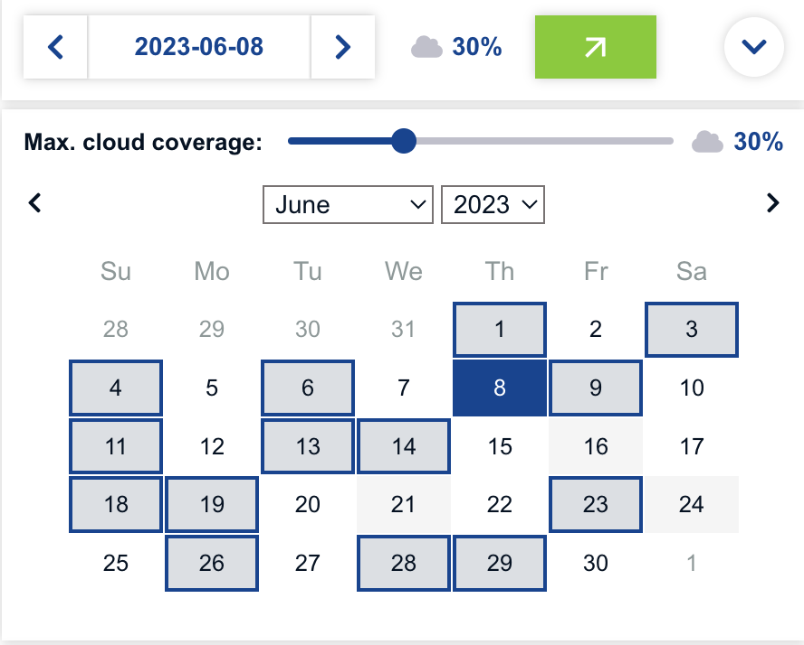

Қызықтыратын белгілі бір аймақты жақындатқанда, күнтізбеде тек кейбір күндер ғана қолжетімді екенін байқайсыз. Сондай-ақ, ол бұлттылығы тым жоғары көріністерді сүзгіден өткізеді. Күнтізбенің үстіндегі “Max. cloud coverage” жүгірткісін жылжыту арқылы бұлтты күндерді де жүктеуге мүмкіндік бере аласыз.

2023 жылғы 8 маусымда, ең үлкен өрт басталған күні, нақты спутниктік қамту жоқ екенін ескеріңіз. Алайда, 9 маусымдағы көрініс өте егжей-тегжейлі, және өрт сол уақытта әлі де жалғасып жатқанын көрсетеді.

True Color көрінісінде өрт пен оның түтін шоғырын зерттеңіз.

Спутник бұл бейнені түсірген сәтте қандай бөліктер белсенді түрде жанып жатыр?
Түтін шоғырындағы қай аймақтар шын мәнінде пирокумулятивті бұлттар (pyrocumulus), ал қайсысы түтін?
Келесі қадамда SWIR қабатын қараңыз.

Бұл RGB өнімі, ол қысқа толқынды шағылыстыруларға (2.19, 0.86 және 0.66 мкм жолақтарын) негізделген.
(Иә, мұқият қарасаңыз, көк арна шын мәнінде қызыл толқын ұзындықтарын көрсететінін байқайсыз.)
Төменде біз дәрісте талқылаған суреттің сәл өзгертілген нұсқасы берілген, ол екі түрлі температурадағы сәулелену қисықтарын көрсетеді.

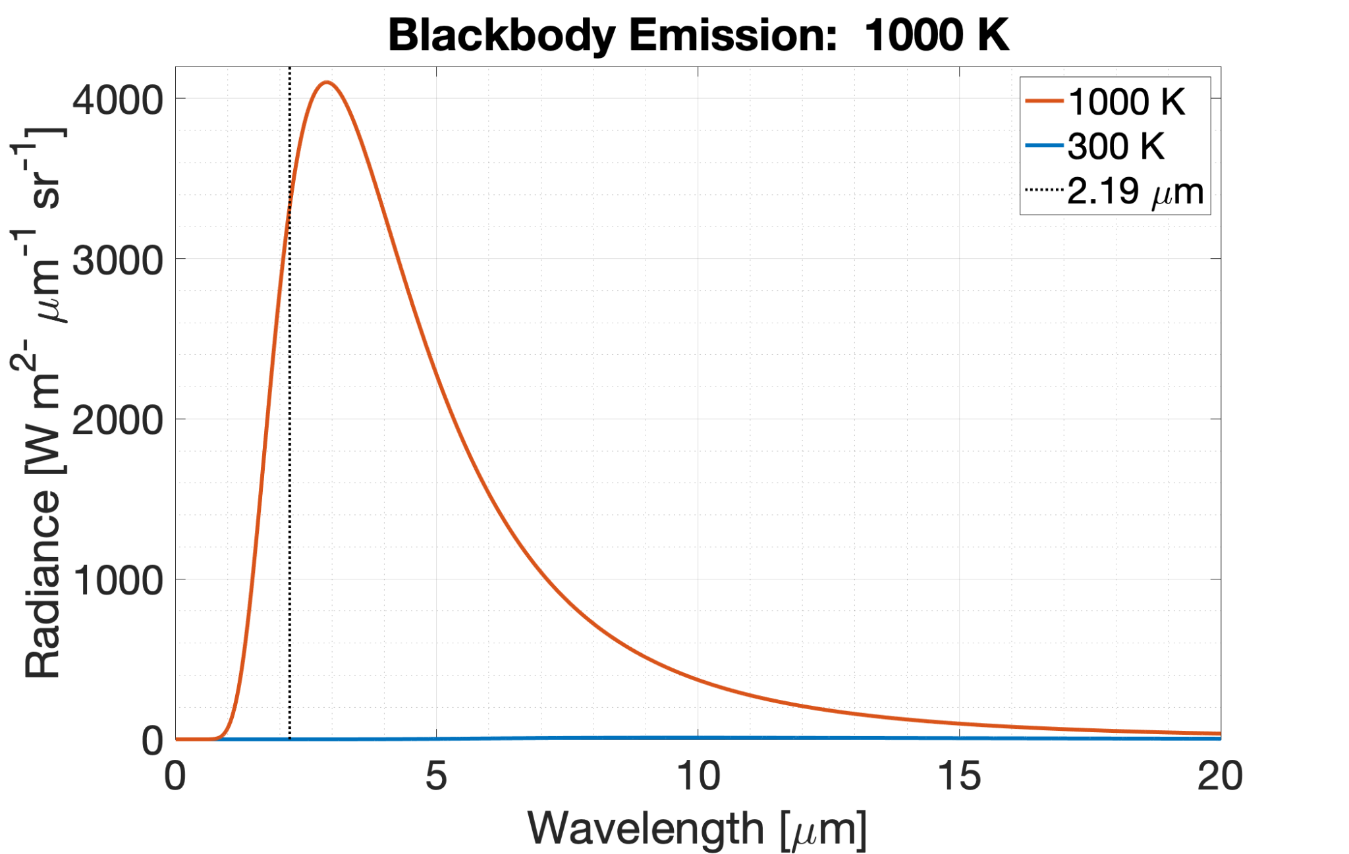

Мен 2.19 мкм толқын ұзындығындағы сәулеленуді ерекше белгіледім. Бұл диапазонда өрттің (қызыл қисық) сәулеленуі өртсіз жерге (көк қисық) қарағанда әлдеқайда күшті екенін байқаңыз.

Егер RGB визуализациясында қызыл арнаға 2.19 мкм толқын ұзындығы тағайындалса, онда өрт бар аймақтар өте қызыл болып көрінеді, өйткені бұл сигнал басқа арналардың кез келген үлесін басып кетеді.

Әрине, True Color және SWIR кескіндері арасындағы тағы бір айқын айырмашылық бар: түтін қайда кетті?
Жақын инфрақызыл (Near IR) диапазонында күйген аймақты көріну аймағына (Visible) қарағанда әлдеқайда оңай анықтауға болады.

Неліктен олай деп ойлайсыз?
Біз түтіннің болмауын қосымша талдау жүргізу үшін пайдалана аламыз.

Алдымен, SWIR кескінінде пирокумулятивті бұлттарды (pyrocumulus) дәлірек анықтай аласыз ба?
Күйген аймақтың көлемін бағалайық.
Экранның оң жағындағы пентагон белгішесінің үстіне тышқан меңзерін апарыңыз.
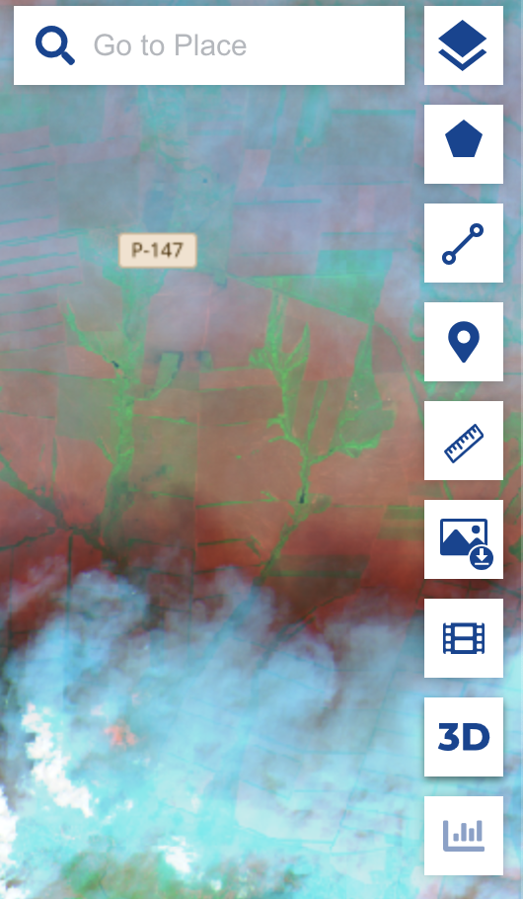

Бұл әрекет бірнеше жаңа белгішені шығарады. Қарындаш белгішесін басыңыз.
Енді суретке көпбұрыш сызуға болады:
- Төбелерді (бұрыштарды) белгілеу үшін нүктелерді басыңыз.
- Күйген аймақтың шекарасын белгілеп, алғашқы нүктені басу арқылы пішінді аяқтаңыз.
- Жоғарғы оң жақ бұрышта салынған көпбұрыштың ауданы көрсетіледі.
Бұл аймақты таңдалған күйде қалдырыңыз, бірақ келесі бірнеше күндегі бақылауларды талдайық.
- Өрттің қалай дамығанын көру үшін келесі бір-екі аптадағы барлық мүмкін бақылауларды қараңыз.
- Бұл құралдың көру геометриясына байланысты күн сайын деректер болмайтынын есте сақтаңыз.
- Кейбір күндері бұлттылық кескіннің толық көрінуіне кедергі келтіруі мүмкін.
- Келесі жарамды бақылауды көру үшін күннің жанындағы көрсеткілерді пайдаланыңыз.
True Color және SWIR қабаттарын қолданып, өрттің сөнуіне қанша уақыт қажет болғанын бағалаңыз.
- Жаңа көпбұрыш сызыңыз және жалпы күйген аймақтың көлемін анықтаңыз.
- Өрт толық сөнгенге дейін қанша аумақ жанып кеткен?
- Өрттің одан әрі таралуын тоқтатқан табиғи немесе жасанды бөгеттер бар ма?

Енді біз өрттің жалпы көлемін анықтағаннан кейін, осы аумақтың уақыт өте келе қалай өзгергенін қарастырайық.
- 2022 жылдың маусым айындағы жақсы қамтылған күнді табыңыз.
- Өткен жылдың дәл осы мезгіліне жақын күнді салыстыру үшін таңдаңыз.
  - Бұл өсімдіктердің өмірлік циклінің бірдей фазасында екенін тексеруге көмектеседі.
- True Color қабатын пайдаланып, күйген аймақты бақылаңыз.
  - Бұл аймақ қоршаған өсімдіктерден ерекшелене ме?
Қызықты индикатор:
- NDVI (Normalized Difference Vegetation Index) – Теңшелген өсімдіктер индексі
- Бұл өте қарапайым, бірақ пайдалы индекс, ол спутниктен алынған деректер негізінде өсімдік жамылғысын сандық түрде бағалауға мүмкіндік береді.
NDVI формуласын келесі қадамда қарастырамыз.

$$NDVI = \frac{NIR - RED}{NIR + RED}$$

мұндағы NIR – жақын инфрақызыл арнадағы шағылысу коэффициенті,
ал RED – қызыл арнадағы шағылысу коэффициенті.
Бұл әдіс өсімдік жамылғысын анықтауға тиімді, себебі:
- Өсімдіктер жақын инфрақызыл (NIR) диапазонында жоғары шағылыстыру қабілетіне ие (бұл қызып кетуден сақтайды).
- Қызыл жарықты (RED) күшті сіңіреді (бұл фотосинтез үшін маңызды).
NDVI – бұл жақын инфрақызыл мен қызыл арасындағы қарапайым айырмашылық,
бірақ нәтиженің әрдайым -1 мен 1 аралығында болуы үшін
бұл айырмашылық екі арнаның қосындысына нормаланған.
Бұл әдіс тек күндізгі уақытта жұмыс істейді,
өйткені өсімдіктердің сипаттамаларын анықтау үшін Күн сәулесінің шағылысуы қажет.
NDVI қабатының атауының жанындағы төмен көрсеткілерді бассаңыз,
сіз пайдалы түсіндірме мен келесі кестені көре аласыз.
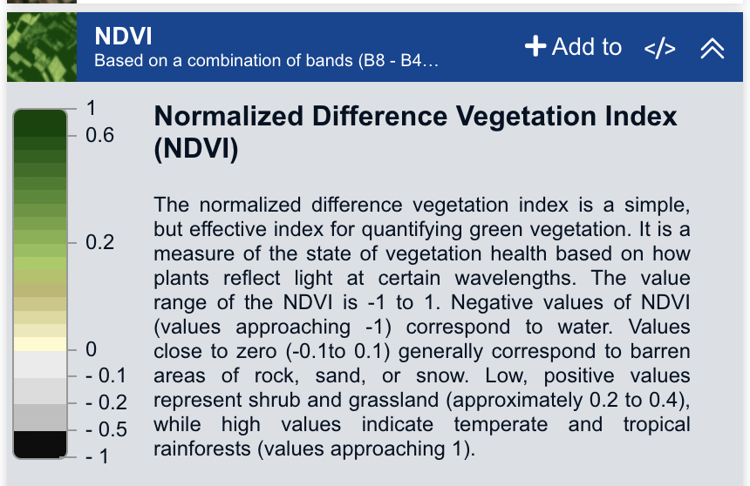

Егер сіз әлі де күйген аймақты таңдап тұрсаңыз,
экранның оң жағындағы бағандық диаграмма белгішесі
(барлық таңдауларға арналған талдау құралы)
қолжетімді болғанын байқайсыз.
Бұл белгішені басу арқылы сіз таңдалған аймаққа қатысты
сандық мәліметтерді және графикалық талдауларды ала аласыз.

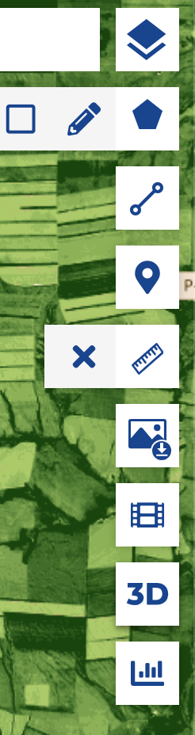

Оны басқан кезде, сіз салған күйген аймақтың көпбұрышының ішінде NDVI мәндерінің таралу жиілігін көрсететін гистограмманы көресіз.
Осы негізде, сіздің ойыңызша, бұл көпбұрыштың ішінде қандай өсімдіктер бар?
Енді маусым айының ортасына, өрт сөндірілгеннен кейінгі кезеңге өтіп көрейік.
- Өсімдіктердің қалпына келу белгілерін байқай аласыз ба?
- NDVI мәндерінің гистограммасы өртке дейінгі таралумен қалай салыстырылады?
- Алдағы бірнеше айдағы әртүрлі күндерді таңдап, жанып кеткен аймақтың қайта қалпына келуін бағалаңыз.
Соңында, 2024 жылдың маусым айының басындағы күнді қарастырыңыз,
яғни өрттен кейін тура бір жыл өткен кездегі жағдайды талдаңыз.
Бұл жолы NDVI қабатын қараған кезде, полигон мәзіріндегі диаграмма белгішесін басыңыз
(оң жақ төменгі бұрыштағы диаграмма белгішесін емес).



Бұл таңдалған көпбұрыш ішіндегі орташа NDVI мәндерінің уақыттық өзгерісін көрсететін графикті ашады, деректер қазіргі көрсетілген күннен бастап өткен уақытқа дейін беріледі.

Өртке дейінгі және одан кейінгі шамамен бір жылдық кезеңді қамту үшін 2 жылды таңдаңыз.

NDVI көрсеткіштері өртке дейін және одан кейін қалай өзгереді?

Sentinel-3: Операциялық бақылаулар үшін жақсы таңдау

Біз Sentinel-3 бақылауларын пайдалана отырып, бұған дейін жасаған бүкіл талдауды қайталамаймыз. Алайда, сіз бұл деректермен де жұмыс істеу тәжірибесін алуыңыз қажет.
Sentinel-3 спутнигімен жұмыс істеудің ерекшелігі – кеңірек қамту аймағы үшін кеңістіктік ажыратымдылықтың төмендеуі.
- Спутниктің орбиталар саны өзгермейді,
- Алайда, қарау жолағының ені әлдеқайда кең,
- Осылайша, бақылаулар арасындағы бос аймақтар әлдеқайда аз болады.
Sentinel-3 екі негізгі құралға ие:
- OLCI (Ocean and Land Colour Instrument)
  - Sentinel-2-дегі мультиспектралды бейнелеуішке (Multispectral Imager) ұқсас
  - Бірақ кеңістіктік ажыратымдылығы төменірек
- SLSTR (Sea and Land Surface Temperature Radiometer)
  - Meteosat-9 сияқты инфрақызыл және температуралық арналарға ұқсас
  - Өрттерді анықтау, жер беті мен теңіз температураларын бақылау үшін маңызды
Төменде SLSTR арналарының тізімі берілген (NASA дереккөзі).

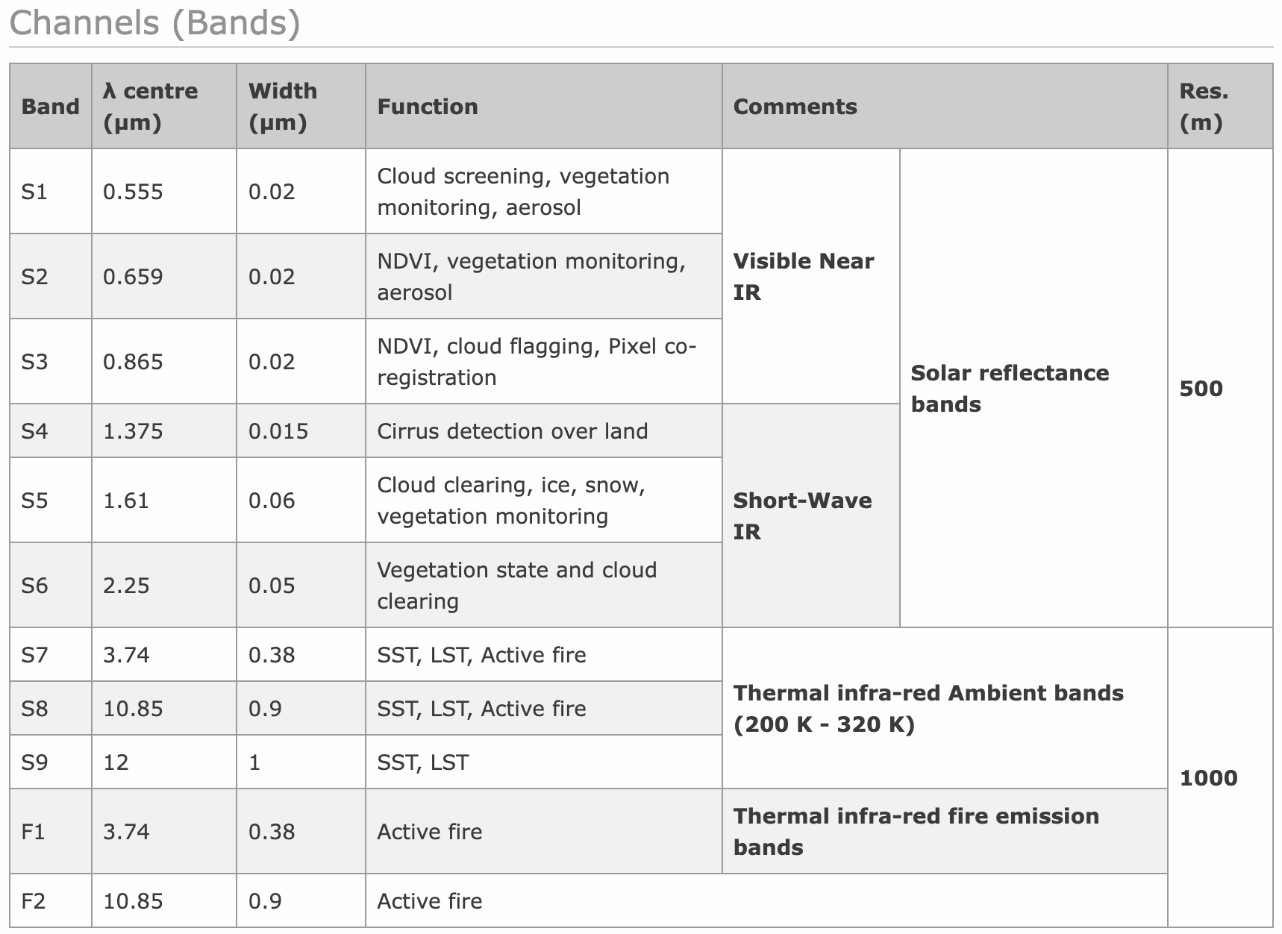

Мұнда бірнеше маңызды нәрсені ескеріңіз:
- Қысқа толқынды шағылысу (shortwave reflectance) арналары: S1-S7, F1
- Ұзын толқынды сәулелену (longwave emission) арналары: S7-S9, F2
- Қайталаушы арналар бар сияқты көрінеді (S7/F1 және S8/F2)
- F1 және F2 арналары басқа арналармен бірдей, бірақ өртке байланысты экстремалды мәндерді дұрыс көрсету үшін кеңейтілген динамикалық ауқымға ие.
SLSTR деректерін пайдаланып өртті зерттеңіз.
- 2023 жылдың 9 маусымы – ерекше қызықты күн, өйткені спутниктің өту уақыты кезінде түтін шоғырлары жақсы көрінеді.
- Өрттің көрінетін (visible) және инфрақызыл (infrared) арналарда қалай көрінетінін зерттеңіз.
- S7 мен F1 және S8 мен F2 жұптарындағы айырмашылықтарды салыстырыңыз.
Соңында өзіміздің RGB визуализацияларын жасауға көшеміз.
Қабаттар тізімінің төменгі жағында “Custom” бөлімін көресіз.

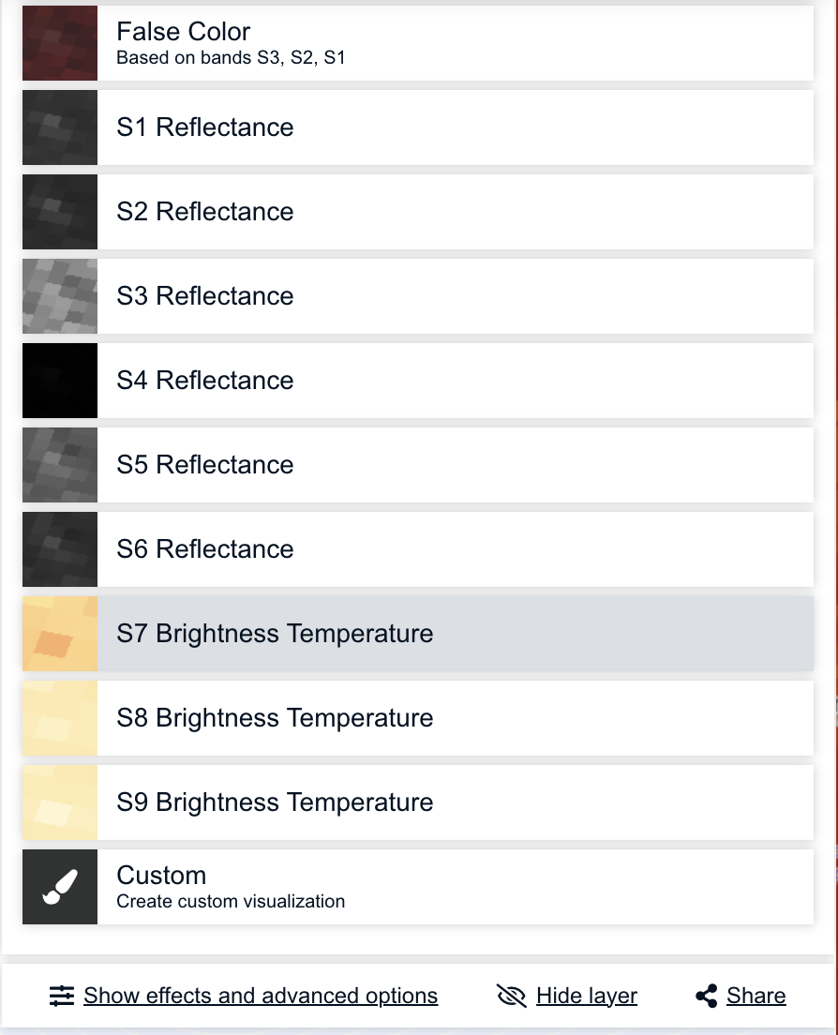

Бұл параметрді таңдағанда, келесі экран ашылады:
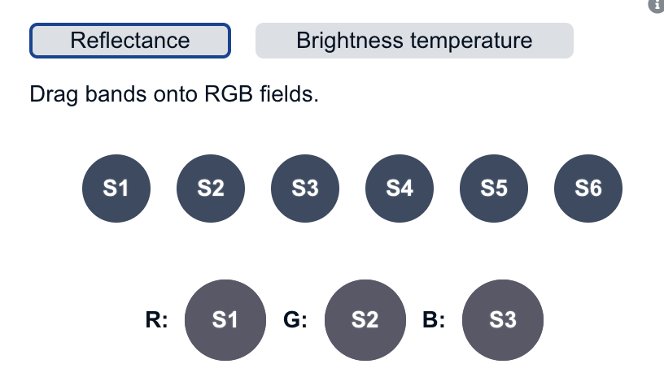

Сіз жоғарғы қатардағы шеңберлерді төменгі қатардағы шеңберлерге сүйреп апарып, оларды қызыл (Red), жасыл (Green) немесе көк (Blue) түстеріне тағайындай аласыз. Бұл визуализацияда өз мәнеріңізді жасауға мүмкіндік береді.
Тек шағылысу (reflectance) немесе жарықтық температураларымен (brightness temperatures) ғана шектелмей, әртүрлі деректерді араластырып пайдалануға болады.
Өздігінен RGB визуализацияларын жасап көріңіз:
- Бұлттарды, өрт ошақтарын және түтінді анықтауға көмектесетін комбинациялар табуға тырысыңыз.
- Index қойындысын таңдасаңыз, өз NDVI тәрізді индекстеріңізді жасап көруге болады.
- Нормаланған айырмашылықты (ND = [A-B]/[A+B]) немесе қарапайым қатынасты (A/B) қолданып,
өрт ошақтарын анықтауға арналған тиімді әдіс таба аласыз ба?
Егер уақыт жеткілікті болса:
- Бұған дейін біз Sentinel-5 көмегімен өрт шығарындыларын зерттеген зертханалық жұмысты орындадық.
- Сол құралдарды осы жерде қолданып, түтін құрамын анықтауға және оның бір күннен келесі күнге қалай өзгеретінін бақылауға болады.

